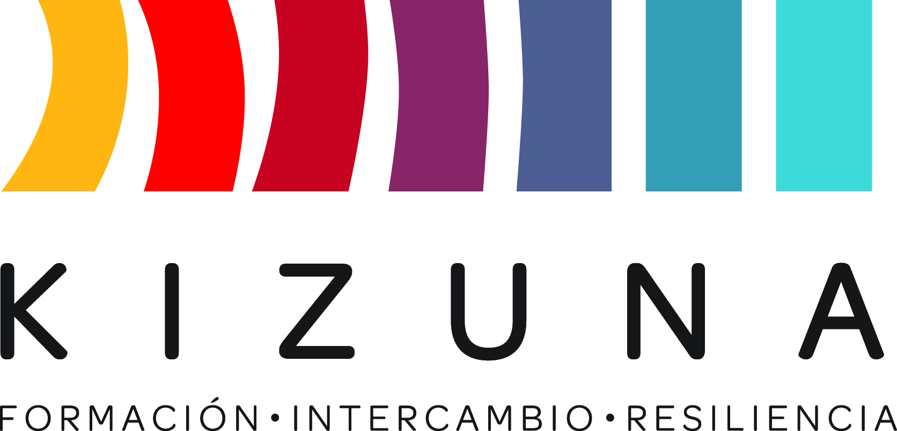

Programa de Formación de Recursos Humanos para Latinoamérica y el Caribe en Reducción del Riesgo de Desastres

IV CURSO INTERNACIONAL

“Criterios de Diseño Sísmico en Estructura de Puentes”
23 de julio al 03 de agosto 2018
Santiago de Chile

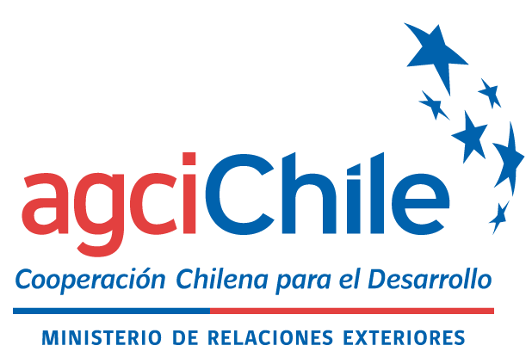

 | 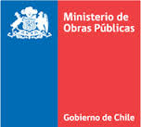 |  | 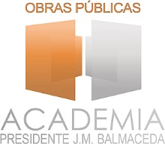 |  |  | 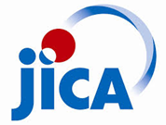

ANTECEDENTES

Los gobiernos de Chile y Japón, a través de sus Agencia de Cooperación Internacional AGCI y JICA respectivamente, acordaron llevar a cabo el Proyecto Kizuna "Programa de Formación de Recursos Humanos para Latinoamérica y el Caribe en Reducción de Riesgo de Desastres" en el marco del Programa de Asociación Chile-Japón (JCPP), junto con la Oficina Nacional de Emergencia – ONEMI como gerente técnico del proyecto.

Este Programa tiene como objetivo el fortalecimiento de las capacidades de profesionales dedicados a la prevención y reducción de riesgo ante desastre. Para lograrlo, se ofrecerán programas de estudios que contemplen las distintas necesidades de formación; magíster, diplomados y cursos internacionales que se caracterizan por su alta especialización y calidad.

Asimismo, se contará la participación de expertos japoneses que aportarán en las diferentes especialidades de la gestión de riesgo, con el fin de fortalecer los conocimientos de los profesionales extranjeros, como también de los relatores e instituciones chilenas.

El Proyecto Kizuna espera desarrollar una amplia transferencia de experiencias y habilidades entre los países de la región de Latinoamérica y el Caribe, además de la creación de redes vinculadas a los temas de los programas de capacitación dictados por las instituciones académicas, privadas y públicas.

Por último, se busca dar cuenta de la amplitud del riesgo ante desastres naturales en sus diversas materias tales como: rescate urbano, alerta temprana y gestión de riesgo ante tsunami, infraestructura, manejo de incendios forestales, diseño sísmico de puentes, manejo de cuencas, plan de continuidad de negocios en puertos, sismología, entre otros. Los programas de capacitación y formación serán ejecutados por universidades y sectores nacionales que han desarrollado experticias en la materia correspondiente.

INFORMACIÓN GENERAL (G.I)

- META SUPERIOR
Los países participantes de Latinoamérica y el Caribe mejoran sus capacidades para la actualización de la normativa de diseño sísmico en puentes.

- OBJETIVO DEL CURSO
Los profesionales de los países participantes de Latinoamérica y el Caribe mejoran sus conocimientos sobre diseño sísmico para estructuras de puentes.

- RESULTADOS
Los participantes adquieren los siguientes conocimientos, habilidades y capacidades:

- Conceptos Técnicos de sismología y estructuras de puentes.
- Métodos de diseño sísmico para estructuras de puentes.
- Análisis de daño y reparación en estructura de puentes.
- Desarrollo de Planes de Acción adecuados a las necesidades de las instituciones y los países de procedencia.

- DURACIÓN
El curso se implementará por cinco (05) años a partir del año fiscal japonés (AFJ) 2015 al 2019. La cuarta edición de este curso se realizará entre el 23 de julio al 03 de agosto de 2018, en Santiago de Chile.

- METODOLOGÍA
Clases presenciales, salidas a terreno y visitas a laboratorios (Ver Anexo VI: Programa).

- IDIOMA
El Curso se realizará en idioma español en su totalidad, excepto en las instancias que participe el experto japonés que contará con interpretación al español.

- FINANCIAMIENTO
El Curso financiará*:
- Costos de matrícula y arancel del programa.
- Pasajes desde el país de origen hasta Santiago de Chile
- Traslado aeropuerto-hotel-aeropuerto
- Alojamiento
- Viático de US$ 30 diarios por concepto de alimentación.
- Seguro de salud
- Transporte salidas a terreno.

*No se financiará ningún otro ítem no especificado de acuerdo a párrafo precedente.

- PERFIL DEL PARTICIPANTE
Los postulantes para el Curso deberán:

- Ser designados por sus respectivos gobiernos a través del Punto Focal correspondiente (ver apartado XI: Proceso de Postulación)

- Contar con el respaldo de la institución pública a la que pertenece, para difundir, formular, ejecutar, monitorear y evaluar el plan de acción institucional final.

- Contar con un título universitario, a lo menos con 3 años de anterioridad a la fecha de la postulación, en Ingeniería Civil, Ingeniería en Geología, Arquitectura, Construcción Civil o profesionales técnicamente equivalentes en la materia (se considera títulos con al menos 8 semestres de estudios curriculares).

- Ser empleado público y estar actualmente trabajando en áreas relacionadas con ingeniería en puentes.

- Tener por lo menos dos (02) años de experiencia en las áreas de trabajo mencionadas anteriormente.

- Presentar un informe país y un perfil de plan de acción institucional inicial, para ser revisado y mejorado durante el Curso.

- Tener un adecuado nivel de conocimiento del español nivel hablado y escrito.

- No formar parte de alguna institución militar y/o instituciones de Defensa/Seguridad Nacional.

- Estar saludable mental y físicamente. Aquellas postulantes que estén embarazadas deben presentar un certificado médico que acredite que su participación en el Curso no acarrea riesgos para su salud.

- Ser ciudadano del país convocado.

- Presentar un perfil académico y profesional resumido (ver Anexo I: Formulario de Postulación).

- PAÍSES Y/U ORGANIZACIONES INVITADAS
Los Gobiernos de los siguientes países y regiones serán invitados a nominar postulantes para el Curso: Argentina, Bolivia. Brasil, Colombia, Costa Rica, Cuba, Ecuador, El Salvador, Guatemala, Honduras, México, Nicaragua, Panamá, Paraguay, Perú, República Dominicana, Uruguay, Venezuela y países miembros del CARICOM.
- NÚMERO TOTAL DE PARTICIPANTES:
El número de participantes de los países invitados no excederá de veinte (20) en total. No existe cupo preestablecido por país.

- PROCESO DE POSTULACIÓN
Candidatos deben entregar su postulación con el registro de toda la información solicitada impresa en original y respaldada en CD en el Punto Focal de su país de origen (Anexo V) para la oficialización correspondiente.

- Formulario de Postulación (Anexo I), con el registro de toda la información solicitada, debidamente llenado y firmado tanto por el postulante como por el Representante Legal de la institución patrocinadora.
- Informe País y Plan de Acción (Anexo II) utilizando la Matriz de perfil de proyecto (Anexo III). Llenar obligatoriamente las 5 primeras columnas para postular.
- Carta de compromiso (Anexo IV).
- Certificado Laboral (Anexo VII), con la firma de la Jefatura correspondiente y timbre de la institución.
- Postulantes que no sean de habla hispana deberán certificar manejo de idioma español.
- Aquellas postulantes que estén embarazadas deberán presentar un certificado médico que acredite que su participación en el Curso no acarreará riesgos para su salud.

La documentación se entrega en papel y respaldada en CD en el Punto Focal de AGCI (ver Anexo V).
La presente convocatoria del Curso Internacional se inicia el día 05 de marzo y finaliza el día 03 de mayo de 2018, de acuerdo a la siguiente programación:

Etapa | Fechas
Apertura de la convocatoria | 05 de marzo de 2018
Cierre de la convocatoria (para postulantes) | 03 de mayo de 2018
Preselección de candidatos e ingreso de postulación a Plataforma de Beca (para Punto Focal) | 7 al 11 de mayo de 2018
Comité de Selección | 15 de mayo de 2018
Publicación de resultados y notificación a seleccionados | 22 de mayo de 2018

La fecha final de recepción de postulaciones vence impostergablemente el 3 de Mayo del 2018. La fecha de presentación de los documentos ante el Punto Focal puede variar en cada país por ello, deberá ser confirmada en el país de origen por cada interesado de acuerdo a los contactos del Anexo V.

IMPORTANTE:
- No se cursará ninguna postulación incompleta, ilegible o fuera de plazo.
- Es responsabilidad de los/las postulantes leer atentamente la convocatoria con todos sus requisitos, procedimientos de postulación y todos los documentos adjuntos; así como presentar su candidatura cumpliendo con las exigencias profesionales especificadas en cada oferta.

- SELECCIÓN
La selección será realizada por un comité técnico entre JICA, AGCI y el Ministerio de Obras Públicas en base a los siguientes criterios: grado en que cumple con el perfil, experiencia profesional en el área del curso, consistencia curricular y posibilidad de impacto, entre otros elementos que el comité considere pertinentes.

Los ejecutores del Curso del MOP tomarán contacto en paralelo con cada seleccionado para coordinar las gestiones correspondientes a su participación.

Además, el resultado de la selección será publicado en el sitio Web de AGCI, www.agci.gob.cl para información de todos los interesados, a lo menos un mes antes del inicio del curso. La institución ejecutora notificará solamente a los seleccionados.

El resultado final con respecto a quienes obtienen la beca es resolución exclusiva del Comité y esta decisión es inapelable.

- OBLIGACIONES DEL PARTICIPANTE
- El curso es de carácter presencial, dedicación exclusiva, con un 90% de asistencia mínima para su aprobación.
- Los impuestos adicionales que no estén incluidos en el ticket aéreo será responsabilidad del becario realizar el pago correspondiente.
- Los participantes asumirán la responsabilidad de posibles gastos ocurridos durante el viaje entre su país o región y Santiago de Chile. (La beca no cubre gastos de paradas intermedias).
- Los participantes deberán solventar cualquier gasto personal durante el curso o que no se especifique en el apartado FINANCIAMIENTO.
- Los participantes se ceñirán rigurosamente al programa del curso. No serán aceptadas solicitudes de cambio o alteraciones del programa del curso establecido inicialmente, así como la prolongación de su estadía.
- El participante deberá viajar solo, sin acompañantes ni familiares. Al arribar al Aeropuerto Internacional de Santiago, el participante extranjero encontrará una persona de la agencia de viajes debidamente identificada que lo acompañará en el traslado al lugar de alojamiento. El tiempo de traslado desde el aeropuerto al Hotel es de aproximadamente 40 minutos.
- Se recomienda traer tenida formal para las ceremonias de inauguración y clausura. Así mismo, traer ropa apropiada para actividades en terreno.
- Los participantes deberán realizar durante el primer día del Curso una exposición acerca de su Plan de Acción y un breve resumen de la situación de infraestructura de caminos y puentes de su país, en base a las indicaciones de los Anexos II y III.

CONTACTOS
Ministerio de Obras Públicas (MOP)
Academia de Obras Públicas.
Morandé 45, Santiago, Chile.
(+56 2) 2449 3019
margarita.subiabre@mop.gov.cl

Agencia de Cooperación Internacional de Chile (AGCI)
Teatinos 180, Piso 8. Santiago, Chile
(+56 2) 2827 5700
agencia@agci.gob.cl

Agencia de Cooperación Internacional de Japón (JICA)
Apoquindo 3846 of. 201, Las Condes.
(+56 2) 2905 1692
vera.natalia.Ci@jica.go.jp

- ANEXOS
Anexo I: Formulario de postulación
Anexo II: Pautas Informe País y Plan de Acción
Anexo III: Plan de acción
Anexo IV: Compromiso del participante
Anexo V: Puntos Focales
Anexo VI: Programa Preliminar
Anexo VII: Certificado Laboral

